АВТОМОБИЛЬНЫЙ КОМПЬЮТЕР

KIA Cee’d PRO

Корпус

Универсальный корпус для PCCar К3.2.1.о.6
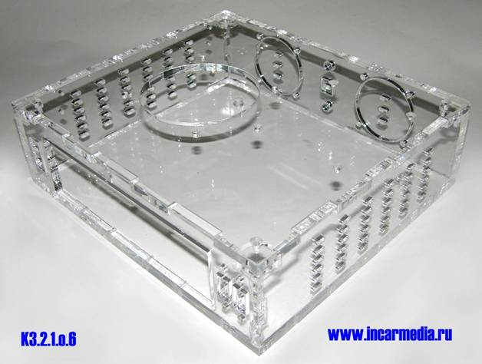
Поддерживаемые стандарты:
- платы mini-ITX размерами 170х170 (Zotac, Intel Atom, Asus);
- поддержка Блоков Питания: M1-ATX, M2-ATX, M2-ITX, E-10000, Hoply;
- поддержка HDD - SATA 2,5";
- габаритные размеры 232х208х68;
- возможность установки дополнительных вентиляторов
http://www.incarmedia.ru
1x1400

Комплектующие для корпуса
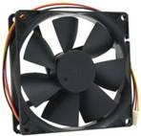
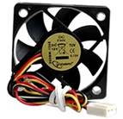
Вентилятор (80х80)
1x60

Вентилятор (50х50)
2x40

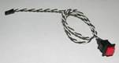
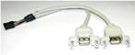
Кнопка включения системной платы
1x100

USB косичка 2х1USB (косичка USB)
1x100
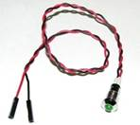
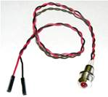
Светодиод в металлическом корпусе (красный)
1x100

Светодиод в металлическом корпусе (зеленый)
1x100

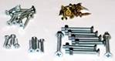
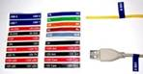
Комплект винтов, гаек и саморезов
1x100

Маркеры на провода
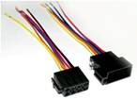
1x50

Разъемы входного питания с ответной частью (Евро ISO)
1x100
Решетка на вентилятор 80мм, хром
1x30
Решетка на вентилятор 50мм, хром
1x30

Система питания: M2-ATX (6-24V) 160W
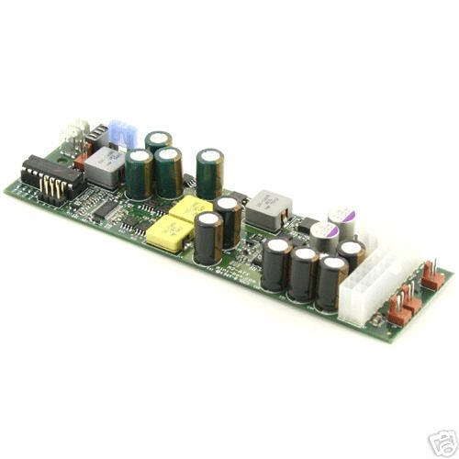
Характеристики: Старт от поворота ключа зажигания.
Встроенный стабилизатор напряжения.
Настраиваемый контроллер для выключения системы..
ATX, 6-24В широкий диапазон входного напряжения.
Управление включением/выключением системной платы.
Защита от глубокой разрядки аккумулятора.
Высокий КПД.
Встроенная защита от перегруза (до 15A).
Переходник P4-12V to P4-12V 1x100
1x2800

Материнская плата: Zotac-NM10-A-E
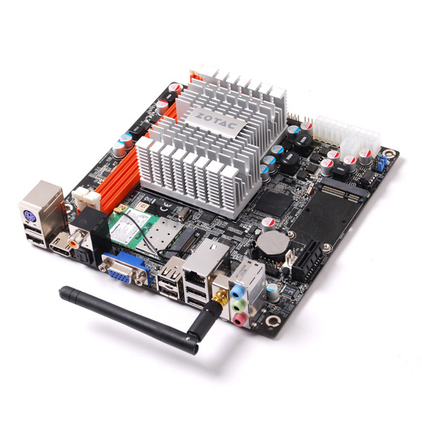
Процессор: Поддерживаемые процессорыIntel Atom D510
Системная шина: 667 МГц
Память: DDR2 DIMM, 667 - 800 МГц
Количество слотов памяти: 2
Максимальный объем: 4 Гб
Слоты расширения: Слоты расширения1xPCI-E 1x
Сеть: Ethernet1000 Мбит/с Wi-Fi802.11n
Форм-фактор: mini-ITX
Комплектация: 2 кабеля SATA, 1 кабель питания SATA.
Дополнительно: 2 x Mini PCI Express (один слот-модуль Wi-Fi)
1x4400

Память: Samsung DDR2 800 DIMM 2Gb
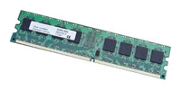
Тип памяти: DDR2
Форм-фактор: DIMM 240-контактный
Тактовая частота: 800 МГц
Пропускная способность: 6400 Мб/с
Объем: 1 модуль 2 Гб
Напряжение питания: 1.8 В
2x1400

Жесткий диск: Intel X25-V Value SATA SSD 40Gb
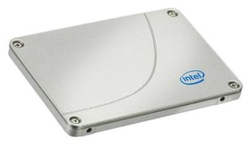
Линейка: X25-V Value SATA SSD 40Gb
Тип: SSD
Форм-фактор: 2.5"
Объем: 40 Гб
Скорость записи/Скорость чтения: 35/170 Мб
Ударостойкость при работе: 1500 G
Время наработки на отказ: 1200000 ч
1x4000

Bluetooth: Gembird BTD-MINI1
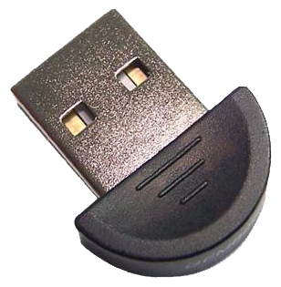
Тип: Bluetooth адаптер
Стандарт: Bluetooth 2.0
Макс. скорость беспроводного соединения: 3 Мбит/с
Интерфейс подключения: USB 2.0
Радиус действия вне помещения: 20 м
1x270

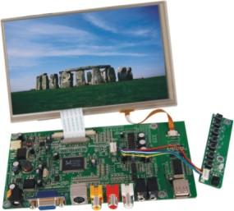
Монитор: Сенсорный LCD BS 7.0" 800x480 VGA+AV+SV
Производитель: Innolux
Габариты, мм: 165*104*7,2 (LCD), 167*86*16 (контроллер)
Активная область, мм: 155*94
Разрешение: 800*480
Тип подсветки: LED
Порты контроллера: VGA, AV, SV, AU
1x5200

GPS, TV, FM: AVerMedia Technologies AVerTV Volar GPS 805
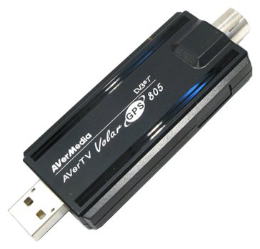
Тип: цифровой TV-тюнер
FM-тюнер: есть, поддержка УКВ
Входы: S-Video, композитный
Выходы: композитный
Особенности: поддержка записи в формат H.264 с разрешением 320х240, встроенный GPS приемник, разъем MMCX для подключения внешней GPS антенны.
1x2500

Устройства ввода: Logitech diNovo Mini Black USB
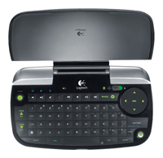
Тип беспроводной связи: Bluetooth
Количество клавиш клавиатуры: 63
Тип: мембранная
Размеры (ШxВxГ): 90x27x152 мм
Подсветка для двух режимов работы - оранжевая при использовании режима сенсорной панели и зеленая - при работе в режиме пульта дистанционного управления мультимедийым центром. Датчик входного светового сигнала измеряет текущую освещенность и отключает подсветку в случае необходимости, чтобы снизить энергопотребление. Встроенная панель ClickPad двойного назначения: используйте как сенсорную панель, чтобы указывать и щелкать, или как манипулятор направления, чтобы осуществлять переход по меню и выбирать нужные элементы.
1x2600

Антенны: GPS антенна MMCX
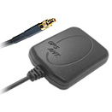
- Разъём: MMCX
- Длина кабеля: 5 м
- Габариты: 45x37x13 мм
- Частота: 1575.42+2 МГц
- Band Width: 10 МГц
- Peak Gain: 4 dBic min
- Поляризация: RHCP
- Power Handling: 1 Вт
- Коэффициент усиления: 27 дБ
1x750

Диагностическое оборудование

USB адаптер OBD-II ELM327 1.3
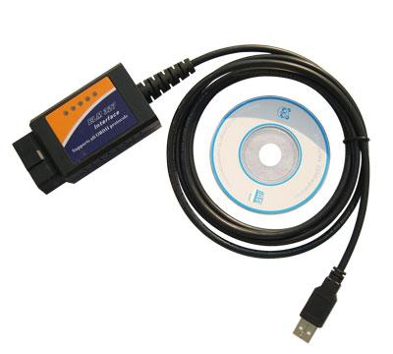
Светодиодные индикаторы: OBD Tx/Rx, RS232 Tx/Rx
- Обороты двигателя
- Нагрузка двигателя
- Температура охлаждающей жидкости
- Состояние топливной системы
- Скорость движения автомобиля
- Опережение зажигания
- Положение дроссельной заслонки
- Лямбда-зонд
- Давление топлива
- Многое другое.
1x2600

Кнопки на руле

JoyStick
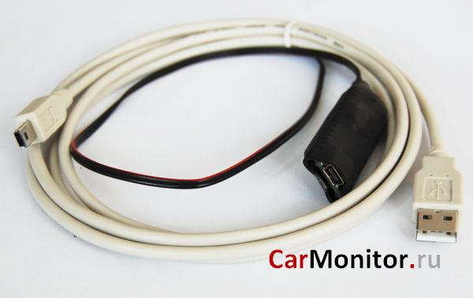
Данный адаптер обеспечивает связь резистивных кнопок, расположенных на руле или на отдельном джойстике, с CarPC и позволяет эмулировать нажатия клавиш клавиатуры. Программное обеспечение данного адаптера позволяет опознать значение резистивной кнопки и сопоставить его с нажатием практически любой комбинации клавиш на клавиатуре.
1x1300

Парковочные камеры

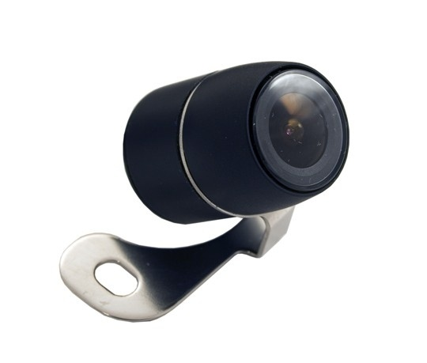
Carax CMR CRX-4002
Видеокамера оснащена CCD матрицей и удобным кронштейном для крепления. Поддерживается режим зеркалирования изображения, что позволяет использовать ее в качестве парковочной камеры как задней, так и передней
Возожно подключение к любому монитору, оснащенному композитным видеовходом (большинство автомагнитол с дисплеем, автомобильные телевизоры, специализированные мониторы).
1x4000

Парковочные радары

Парктроник PS-124
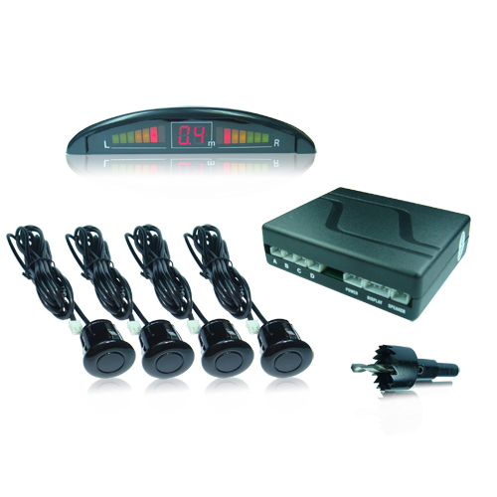
Работоспособность в любую погоду. Диапазон температур: -40°С~+65°С.
Удобный дисплей, звуковая сигнализация.
Быстрый отклик датчиков.
Четырех уровневая индикация приближения.
Подходит для всех типов автомобилей.
Системы безопасности парковки автомобиля AVS
Система исследует пространство позади автомобиля с помощью ультразвуковых волн, анализирует и обрабатывает полученную информацию, что даёт точную информацию о препятствиях в радиусе 2.5 метров от Вашего автомобиля.
1x1000

Акустика

Фронт

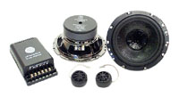
DLS R6 A
Типоразмер: 16 см (6 дюйм.)
Мощность80 Вт (номинальная), 120 Вт (максимальная)
Внешний кроссовересть
ВЧ-динамик
Размеры25 мм
Материал диффузора: шелк

Тыл

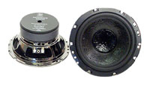
DLS R6 A bass
Тип: среднечастотная АС
Количество полос: 1
Чувствительность: 90 дБ
Материал СЧ-диффузора: бумага
Типоразмер: 16 см (6 дюйм.)
Мощность: 120 Вт (максимальная)
Диапазон воспроизводимых частот: 45 - 5000 Гц
1x3300

Усилитель

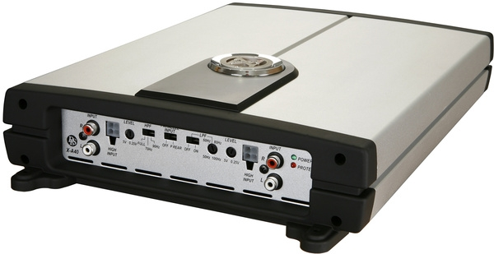
X-program by DLS X-A40 silver
Мощность: 4 x 50 Вт (4 Ом)
С/Ш >90 дБ,
Subsonic filter 25 Гц, ФВЧ: 70/90 Гц.
ФНЧ: 50-250 Гц,
габариты: 255 x 398 x 72 мм, вес 3,5 кг.
Цвет - серебристый.
1x6650

Конденсатор

DLS Power Cap 1F with power block

Емкость: 1 Фарад
Дополнительно: с распределительным блоком на крышке,
разъемы "+" и "-" под кабель 2AWG / 33 mm2,
2 дополнительных разъема под кабель 16 mm2 / 5AWG,
Цвет: серебристый.
1x3400

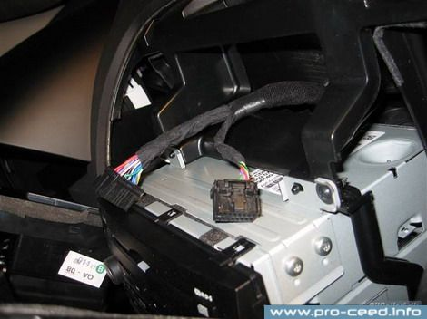
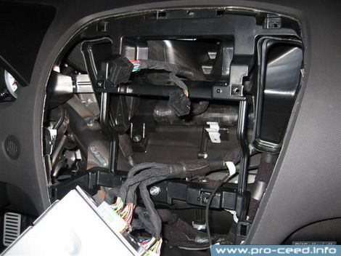
Снятие штатной магнитолы

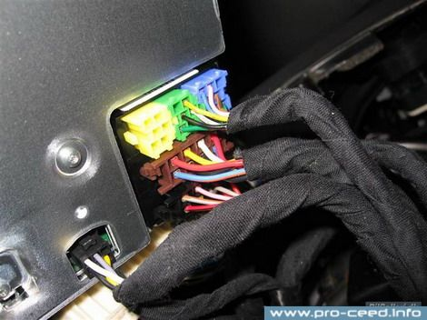
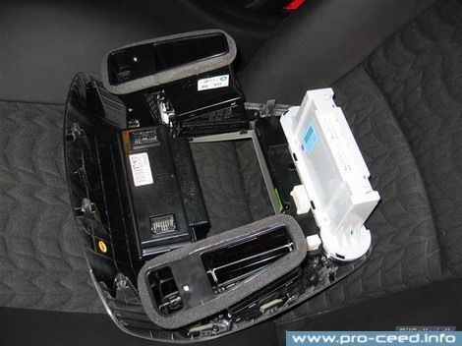

Подключение к блоку предохранителей моторного отсека
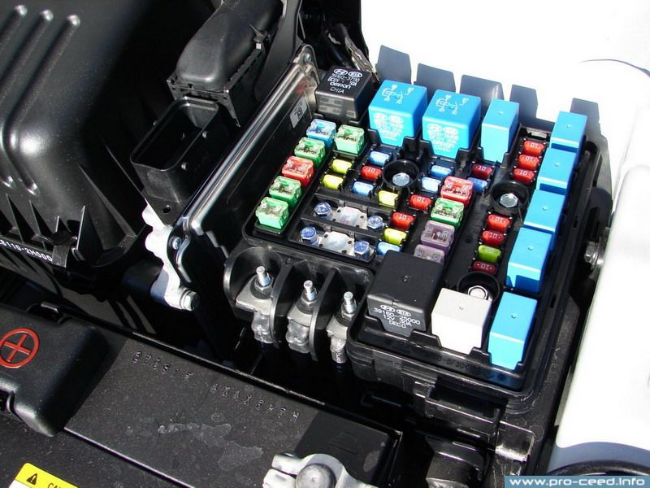

3 Высоковольтных контакта со стороны аккумулятора. Определить какой из них для чего используется и к более свободному подключить провод питания для конденсатора, усилителя и ПК.

Монитор подключить к штатному питанию магнитолы.

